小一·今日动态
｜2023.10.17
-来园情况-
今天是星期二，天气晴。来园24人，全勤哦。
来园的宝宝们能绕好水杯带，绕的越来越好了呢！放好自己的物品，小朋友们就开始做游戏计划了呢，选择了自己喜欢的区域游戏。
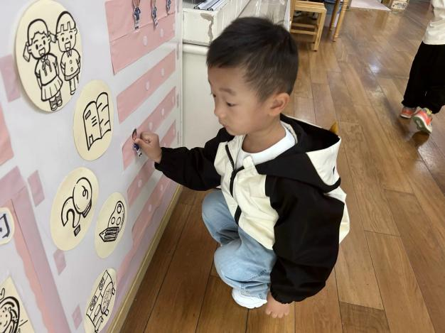 | 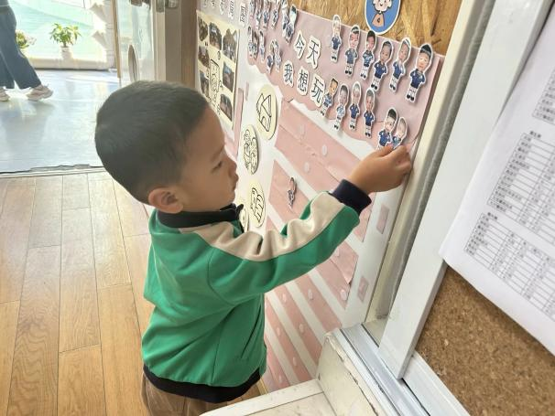
好久不去益智区啦，我最喜欢动脑筋了，我喜欢玩拼图和找规律！ | 物品整理完我们就要做游戏计划哦，我们已经养成习惯了呢！
-区域活动-
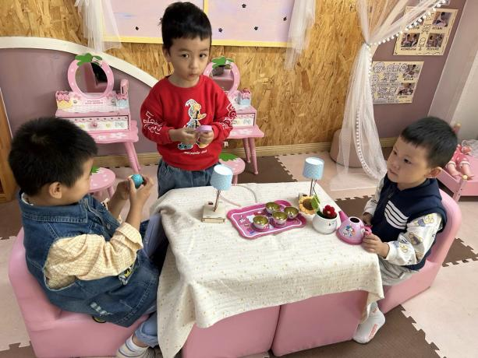 | 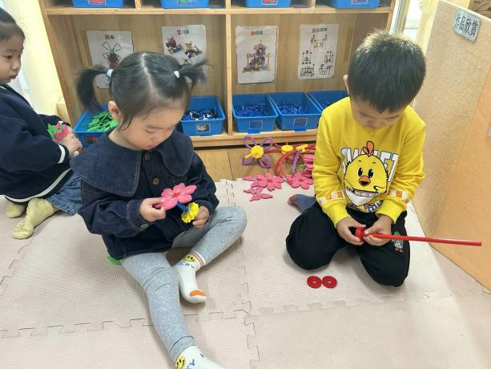
娃娃家：  看，三个男孩子正在小客厅里做客呢，他们互相倒了茶，美味的品尝着。 | 万能工匠：  一一、一凡和安安正在根据图纸拼搭万能工匠呢，看他们专注地样子多可爱呀
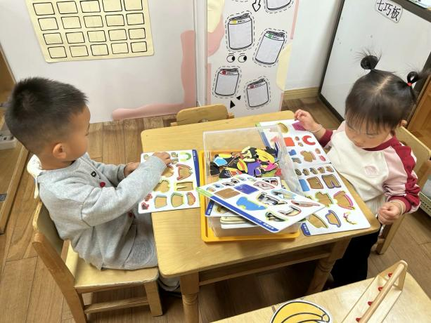 | 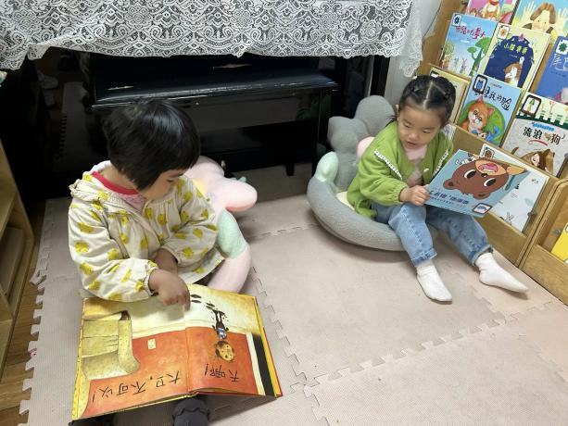
益智区：  益智区里的宝宝们都在开动小脑筋呢，他们正在找出对应的服装拼图呢。 | 图书区：  今天嘟嘟和星辰来到图书区阅读绘本了呢，还时不时一起玩动物手偶呢。
-点心时光-
今天的点心是：牛奶、核桃仁、小圆饼干、苏打饼干哦~所有宝宝都能把点心吃完，棒棒哒！
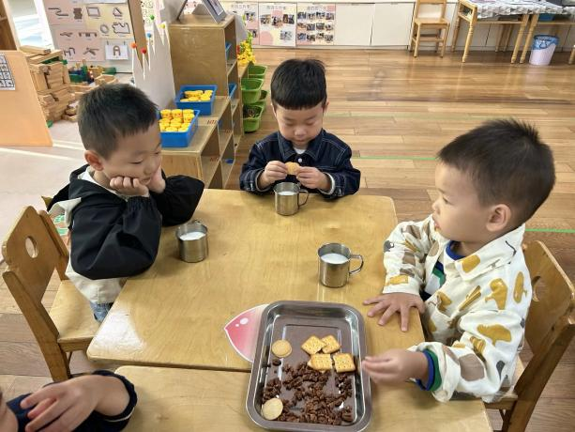 | 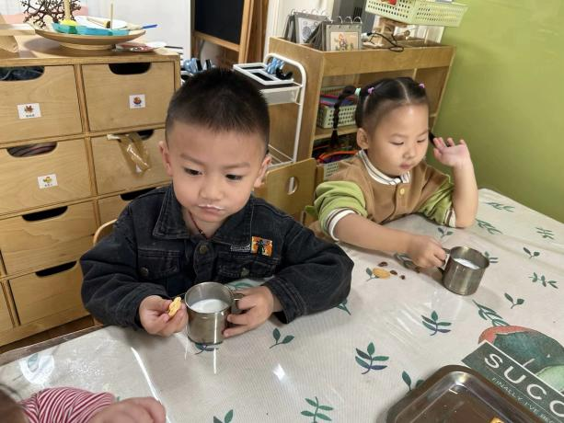
甜甜的牛奶配上香香的饼干，真不错！ | 每天的点心都好丰富呀，真好吃呀！
-户外活动-
到了户外活动时间啦！天气很好，我们来到滑滑梯进行游戏哦！
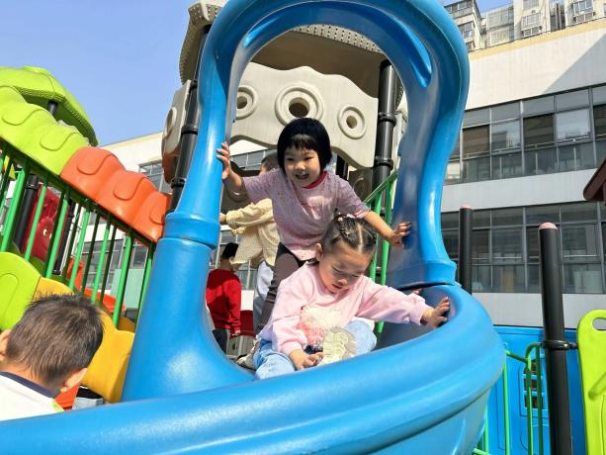 | 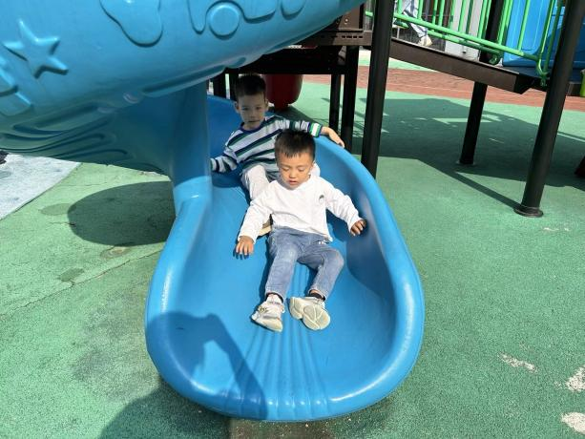
开始探险啦！准备出发喽！ | 从S弯滑滑梯滑下来，好开心呀。
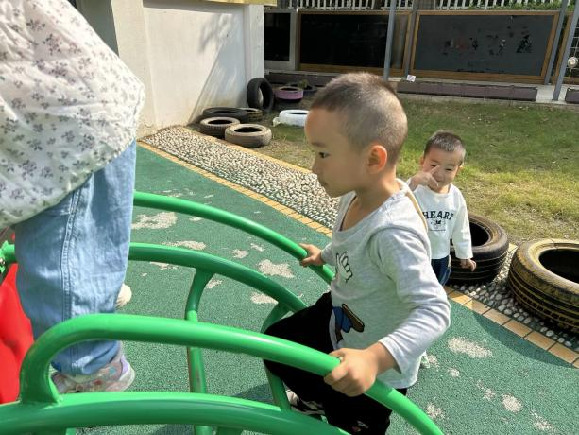 | 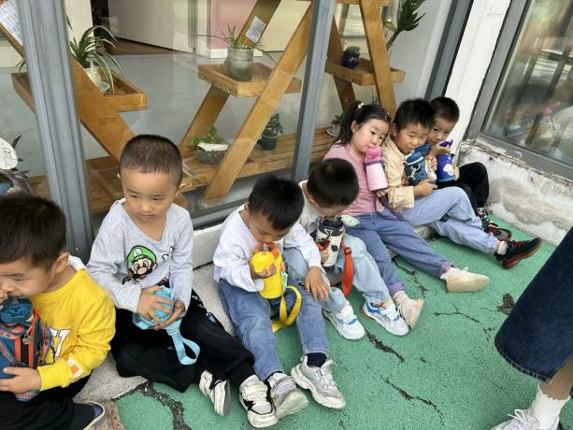
上下滑滑梯要排好队哦！ | 出了好多汗呀，快喝点水休息会儿！
-集体活动-
桔子是秋天里常见的一种水果，酸甜可口，剥橘子是幼儿在以后的活动中所必需要掌握的技能。小班幼儿都有过吃橘子的经验，但是还不太会正确剥橘子，对于橘子的结构也不太了解。
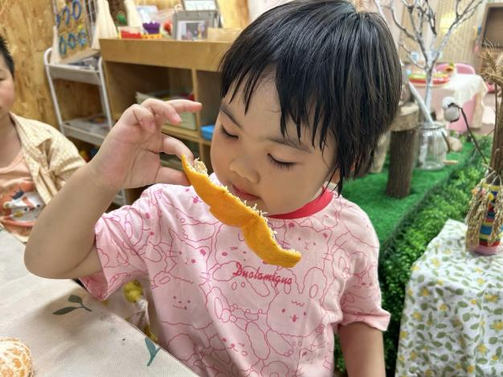 | 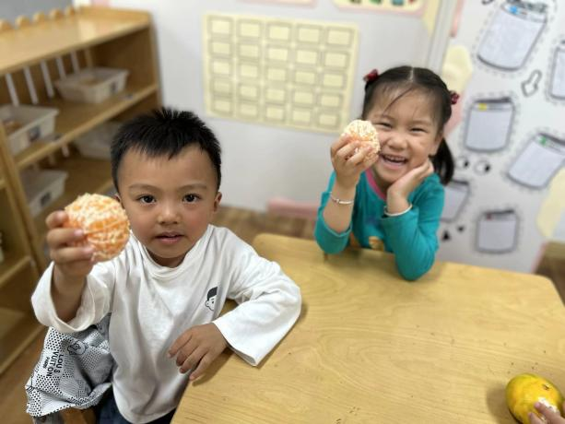
闻一闻橘子皮，好香呀！ | 看我们能够完整的把橘子剥下来哦！
-午餐时光-
今天的午餐是：红烧狮子头、包菜炒胡萝卜、西红柿鸡蛋汤。水果是：人参果和香蕉。下午的点心是：红豆面包。
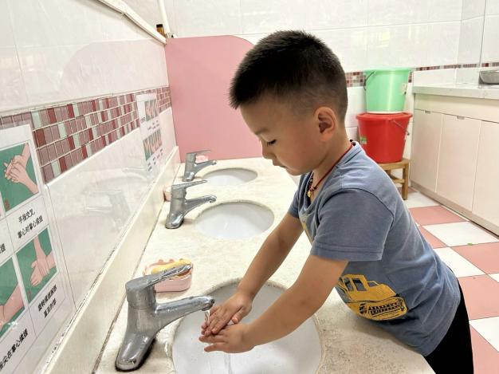 | 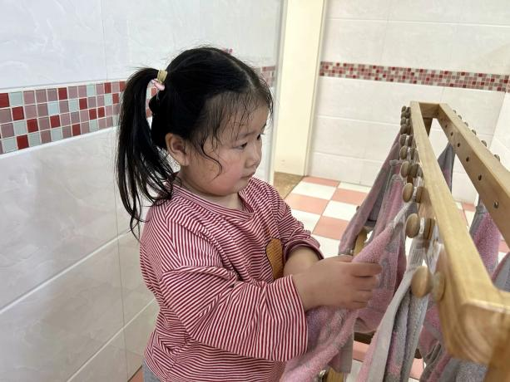
饭前洗手哦，把手上的细菌洗干净。 | 小手擦干净，开好大炮去端饭菜哦！
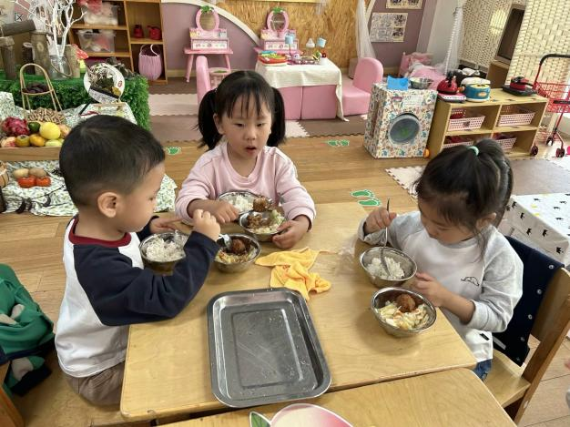 | 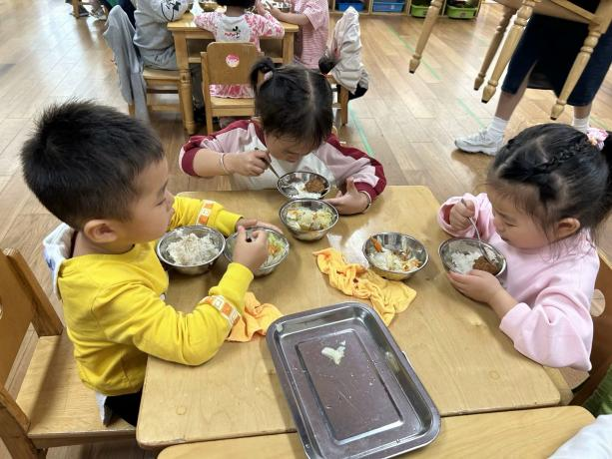
吃饭时我们要一口菜一口饭吃哦！ | 正确握勺子，小手扶着碗。
-温馨提示-
- 最近是感冒高发季，请家长们关注孩子每日状态，如有不适请及时告知。
- 延时班时间为：周一至周四，放学时间为16:30。周五不上延时班，放学时间为15:30。
- 安全教育还未完成的家长及时完成哦。
- end -
在一起的点滴都值得记录
我们｜小一班｜在一起

